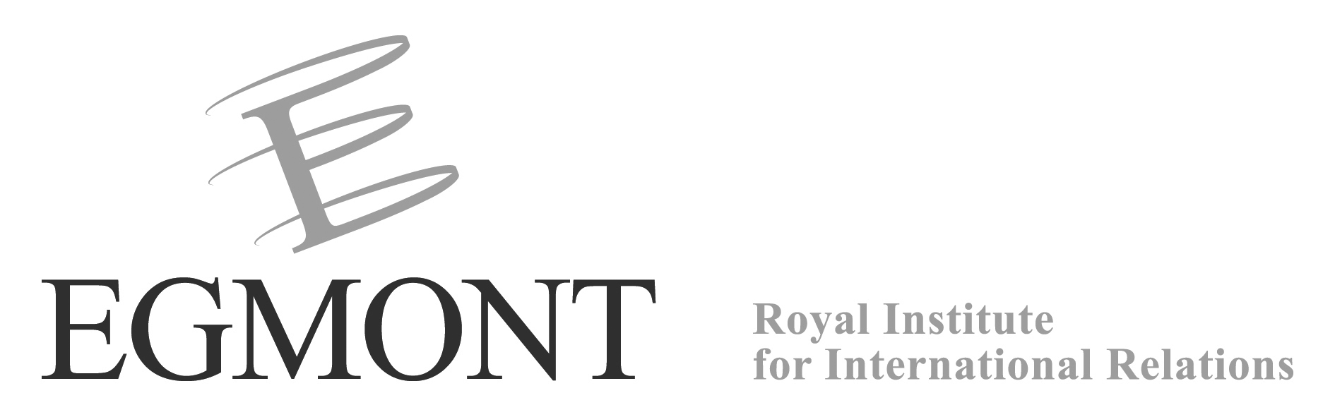

COLLOQUIUM
Ter gelegenheid van de 60ste verjaardag van het Koninklijk Instituut voor

Internationale Betrekkingen en van de 50ste verjaardag van het Verdrag van Rome

20 april 2007
-----------------------------------------

Interventie Barbara Den Tandt:
“Op weg naar een coherente migratiepolitiek in Europa”

- Nog geen coherente Europese Migratiepolitiek

Eerste spontane reactie: Welke Europese migratiepolitiek?
In het publiek debat komt altijd dezelfde gedachte naar voor:
Europa heeft geen politiek die haar toelaat om op een efficiënte manier om te gaan met de migratie. De lidstaten werken niet samen en voeren elk hun eigen beleid, wat tot tegenstellingen leidt en dus tot incoherentie.

Enkele voorbeelden:
- Spanje en Italië hebben een soepel migratiebeleid. Beide landen zijn voorstanders van het verlenen van amnestie aan illegale immigranten. In Nederland en Frankrijk voert men daarentegen een harde migratiepolitiek.

- Bij de uitbreiding van de Europese Unie in 2004, waren enkel Engeland , Ierland en Zweden bereid hun arbeidsmarkt te openen voor de migranten. Maar door verkeerd ingeschatte migratiestromen vanuit Oost-Europa -die groter bleken te zijn dan gedacht- is men op deze houding teruggekomen voor Bulgarije en Roemenië. Andere landen hebben echter van in het begin gebruik gemaakt van restricties om de migranten tegen te houden.

- ‘Boatpeople’, de Afrikaanse migranten die met een bootje de Middellandse Zee oversteken op weg naar Europa. In Augustus 2006 waren er meer illegalen aangekomen op de Canarische Eilanden dan in heel 2005.

Dit geeft de indruk dat Europa de toevloed van migranten niet onder controle heeft, omdat ze geen coherente migratiepolitiek heeft.

Enkele cijfers: meer dan 50 % van de illegale migranten komen uit het Oosten, 40% uit Latijns-Amerika, en 4% uit Sub-Saharisch Afrika.

- Maar Europa is op goede weg

Maar het gaat de goede kant op. De Europese Unie heeft een geïntegreerde benadering uitgewerkt die gesteund is op 3 pijlers:

- De politieke dialoog met de Afrikaanse Unie (Tripoli), de Regio (West–Afrika, Rabat) en met ACP landen. Belang: bij geregelde bijeenkomsten de migratieproblematiek op tafel leggen, wat betreft de terugname van onderdanen die zich illegaal op Europees grondgebied bevinden. Dit moet gebeuren op eenvoudig verzoek van een lidstaat en zonder verdere vorm van procedure.

- De oorzaken van migratie of de push factors aanpakken; zoals armoede, het gebrek aan werk en aan economische perspectieven, conflicten , schending van mensenrechten, politieke en economische instabiliteit. Ook de pullfactors worden bekeken: de mogelijkheid voor zwartwerk, een aantrekkelijk systeem van sociale zekerheid en gezondheidszorg, want er is mogelijkheid tot misbruik.

- De promotie, ondersteuning en ontwikkeling van specifieke acties inzake migratie en via specifieke programma’s. Bijvoorbeeld: the EU Programme on Migration and Development in Africa. Deze plant kortetermijnacties i.v.m. de creatie van tewerkstelling en braincirculation. Ander voorbeeld: het Migratie Informatie Centrum in Mali en de oprichting van een netwerk van observatiecentra.

- Er bestaat wel een politiek, maar men moet ze verder ontwikkelen

Er zijn wel nog een paar aandachtspunten, zoals de vergrijzing van Europa, de verzekering van een blijvende economische welvaart (voorspeld: 54 miljoen werknemers tekort tegen 2050) en het invullen van knelpuntberoepen- voornamelijk in de mijnbouw, de metaalsector, de land- en tuinbouw- waar migratie een antwoord op kan bieden. Hier moet Europa nog een approach ontwikkelen, want migratie is noodzakelijk en onvermijdelijk.

Conclusie:
Er bestaat wel een Europese migratiepolitiek, maar ze is in volle ontwikkeling. Nu is ze nog niet coherent, maar de toekomst ziet er veelbelovend uit. We kunnen alleen hopen dat Europa haar beloften waarmaakt en haar woorden in daden omzet.

The Economist, Migration Migraine, 14/09/06
Le soir, 21/04/07, Debat van 19 maart 2007 georganiseerd door Le Soir, Mouvement Europe Belgique en het Europese Parlement.
De Tijd, 28 maart 2007 ‘Justitie en Asiel sterk in opmars in EU’ Verdrag van Maastricht (91),Amsterdam (’96) en Nice(2000): eerste schuchtere stapjes naar meer Europese samenwerking op vlak van Asiel en Migratiebeleid en justitie. Pas in oktober 1999, op een Europese Top in het Finse Tampere, werd een echt gedetailleerde Europese agenda op poten gezet en raakte samenwerking pas echt van de grond. Sindsdien serie wetten goedgekeurd als basis voor meer gemeenschappelijk Europees asielbeleid. Momenteel vooral maatregelen en nieuwe wetgeving in de strijd tegen illegale migratie.
Slides EC Migration and Development, bepaling 13 Cotonou.
Migranten die terugkeren naar hun land van oorsprong, vaak op regelmatige basis, en die kennis uitwisselen met collega’s, vrienden en familie.

